简 讯
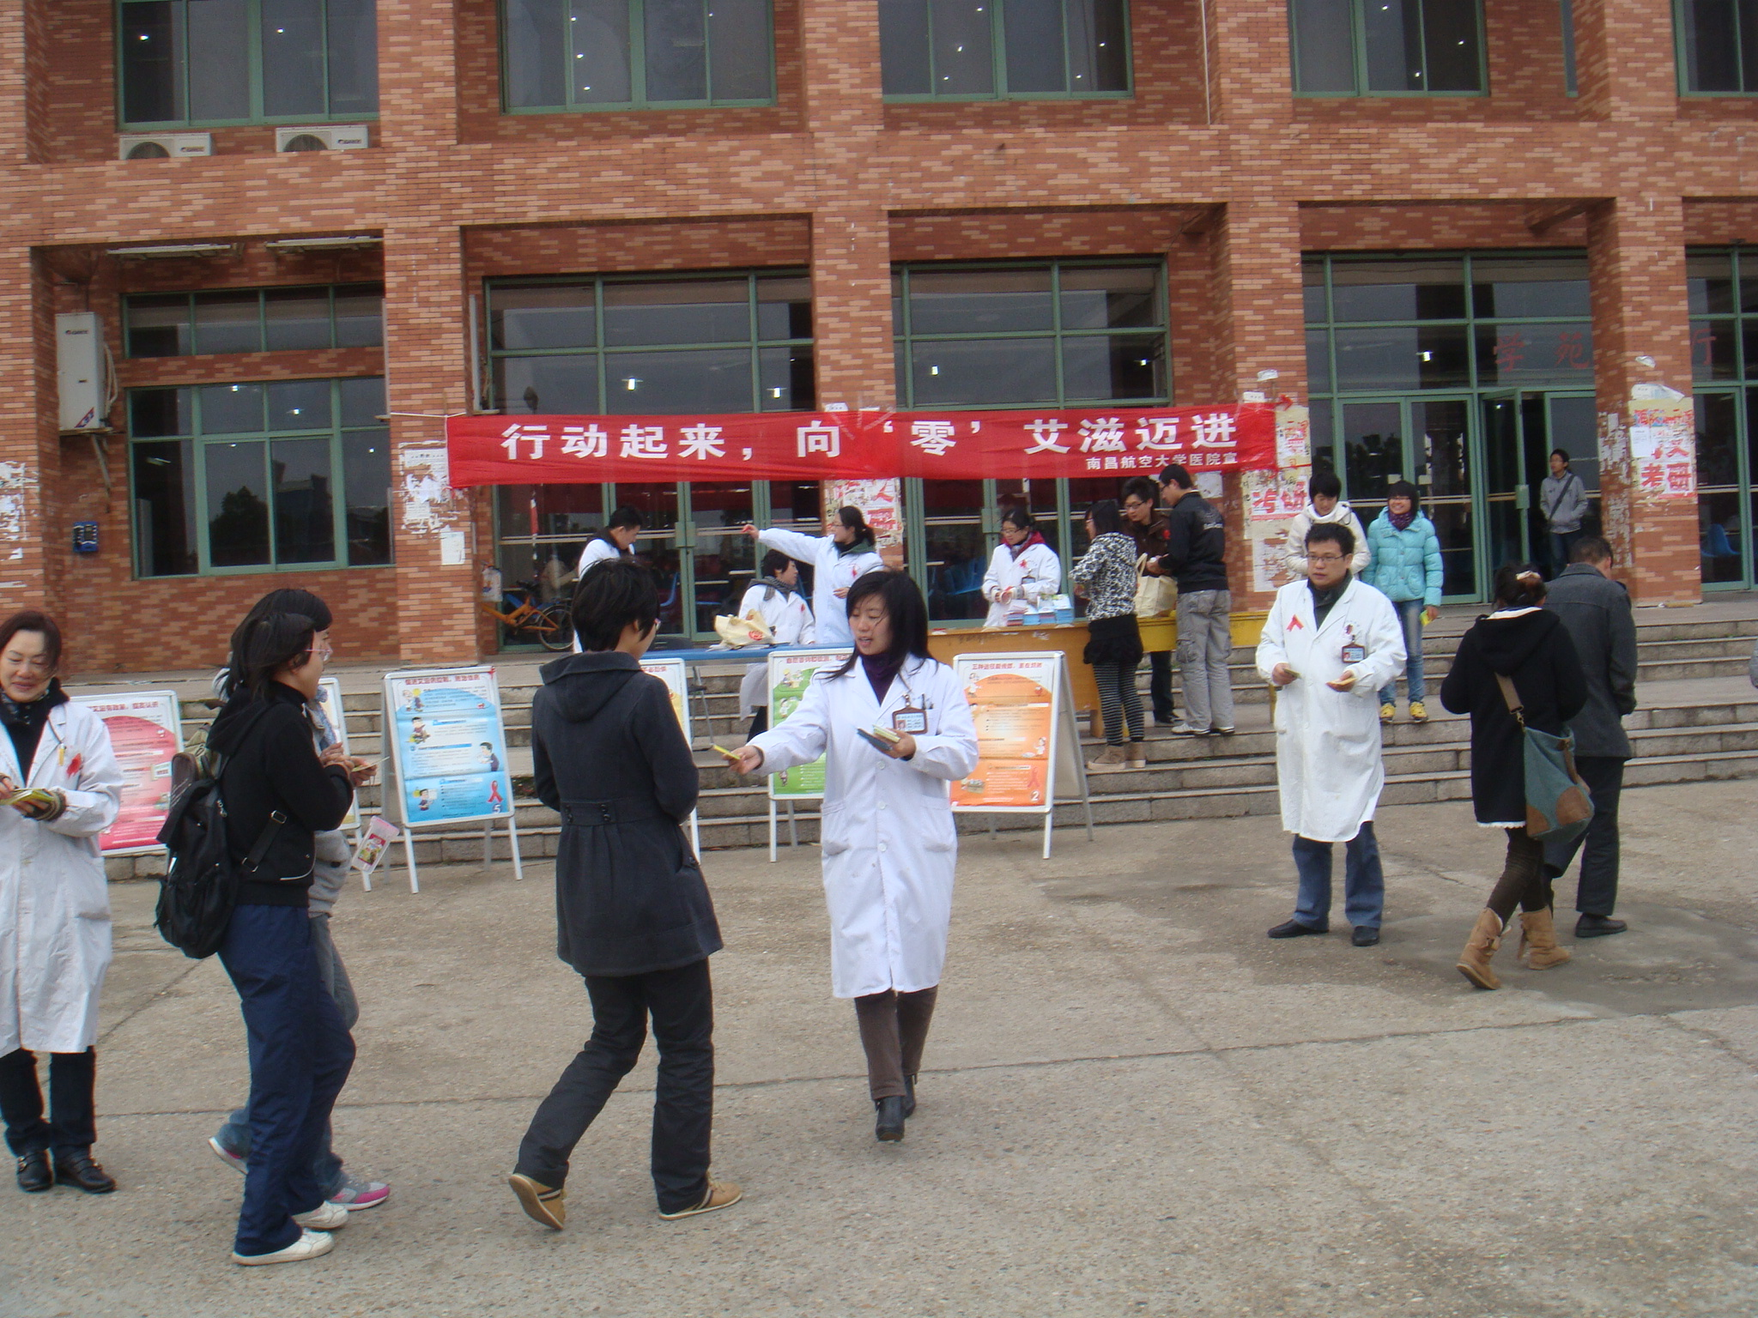
向全社会宣传预防艾滋病的科普知识，是我国预防和控制艾滋病传播和流行的重要措施之一。12月1日是第24个世界艾滋病宣传日。为了更好的向广大教职员工宣传艾滋病预防知识，校医院与红十字会学生联合在一食堂门口举办了“行动起来，向‘零’艾滋迈进”的宣传活动。院领导参加了本次活动，此次活动发放了宣传教育资料1000多份，同时发放调查问卷上千份。通过此次活动，使师生员工对艾滋病防治有了更进一步了解，收到了较好的效果。
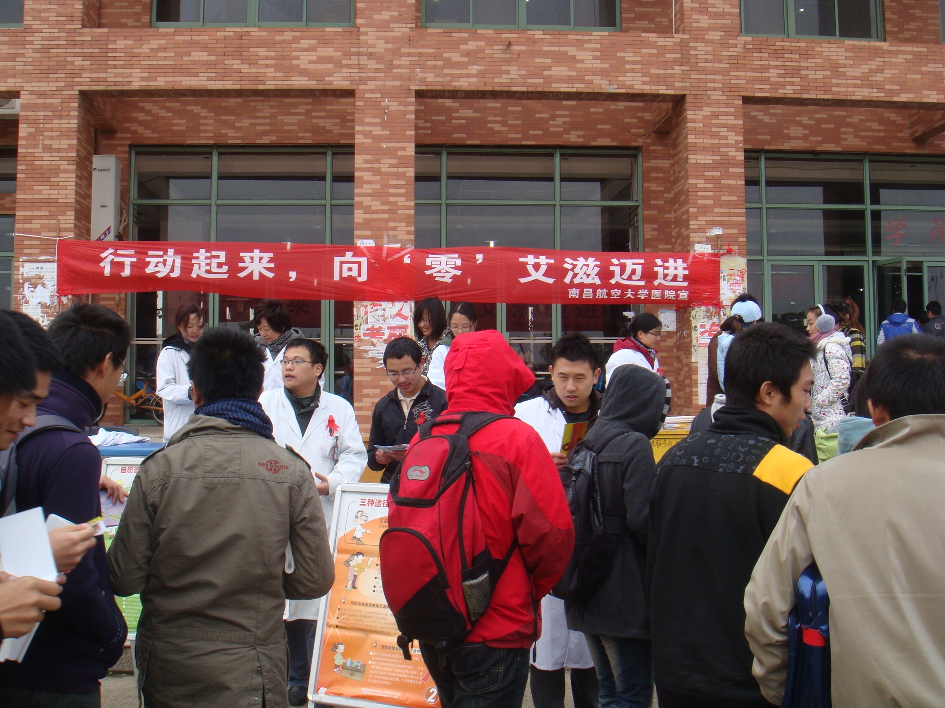
校医院
2011-12-1

